SỞ GD & ĐT THANH HOÁ | KỲ THI CHỌN HỌC SINH GIỎI TỈNH  NĂM HỌC 2009 - 2010  MÔN THI: VẬT LÝ  LỚP: 9 THCS  Ngày thi: 24 - 3 - 2010  Thời gian làm bài 150 phút (không kể thời gian giao đề)
  ĐÁP ÁN
  ĐỀ CHÍNH THỨC
Chú ý: - Nếu học sinh làm theo cách khác đúng vẫn cho điểm tối đa của bài.
- Điểm bài thi làm tròn đến 0,5.
- Bài nào có hình vẽ, nếu HS không vẽ hình trừ tối đa 0,5 điểm.

CÂU | HƯỚNG DẪN GIẢI | THANG ĐIỂM
Câu 1  2 điểm | Gọi v là vận tốc của mỗi người khi đi trên đồng.  Vì hai người xuất phát cùng lúc và đến M cùng lúc nên ta phải có  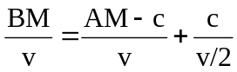 (1)  A  a  B  M  x  H₁  H₂  d  c  Giả sử điểm MH₁ như hình vẽ  Khi đó  Vậy điểm M phải nằm phía trên H₁  Đặt MH₁ = x > 0  Từ (1) suy ra 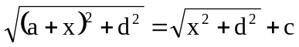  Bình phương hai vế và biến đổi ta được  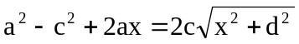  Tiếp tục bình phương hai vế ta được  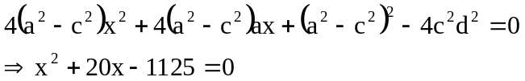  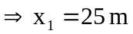 và 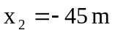(loại)  Vậy điểm M cách H₁ (hình chiếu của A) 25 m, cách H₂ (hình chiếu của B) 45 m. | 0,5đ  0,5đ  0,5đ  0,5đ
Câu 2  5 điểm  a. 3đ  b. 2đ | a. Khi rót nước từ bình 1 sang bình 2, gọi nhiệt độ cân bằng của bình 2 là t'₂ ta có  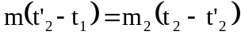  Sau khi rót nước từ bình 2 sang bình 1, gọi nhiệt độ cân bằng của bình 1 là t'₁. Lúc này lượng nước còn lại trong bình 1 là (m₁ - m). Do đó ta có  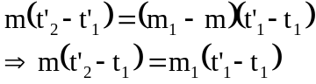  Từ các biểu thức trên ta rút ra  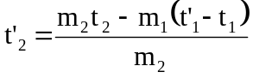  và 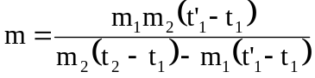  Thay số vào ta được 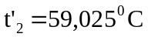; 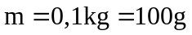.  b. Áp dụng các công thức lập được ở câu a cho lần rót tiếp theo ta có  - Sau khi rót từ bình 1 sang bình 2 nhiệt độ cân bằng của bình 2 là  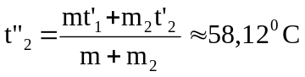  - Sau khi rót từ bình 2 sang bình 1 nhiệt độ cân bằng của bình 1 là  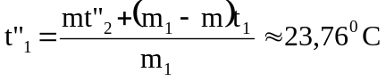 | 0,5đ  0,5đ  0,5đ  0,5đ  0,5đ  0,5đ  1đ  1đ
Câu 3  5 điểm  a. 3đ  b. 2đ | a. Điện trở vôn kế rất lớn nên  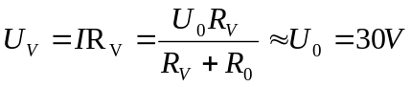  Khi thay vôn kế bằng ampe kế thì ampe kế chỉ 5 A nghĩa là ta có  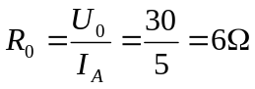  b. Xét mạch điện như hình vẽ  Đặt 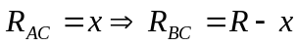 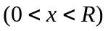  I  I_{A}  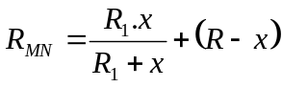  I₁  Tổng trở của mạch điện  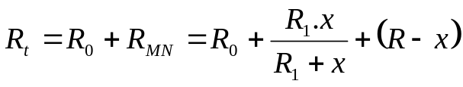  Cường độ dòng điệnn trong mạch chính  A  + -  U₀  R₀  M  N  hình 1b  R  R₁  V  A C B  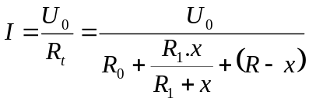  Mặt khác 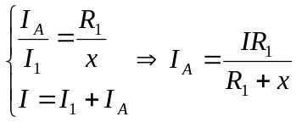  Từ đó suy ra 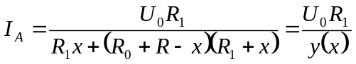  Do tích 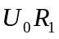 không đổi nên I_{A} min khi y(x) max.  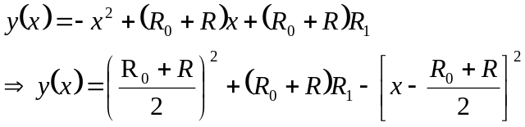  Vậy  khi 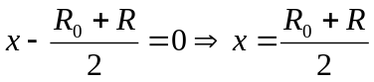  Khi đó 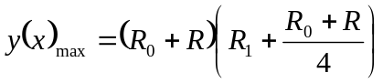  Theo bài ra ta lại có 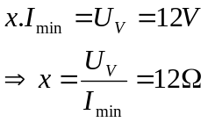  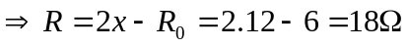  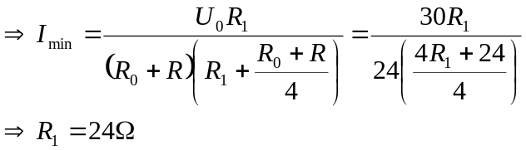 | 1,5đ  1,5đ  0,25đ  0,25đ  0,25đ  0,25đ  0,25đ  0,25đ  0,25đ  0,25đ
Câu 4  4 điểm | Giả sử lực căng dây là T. Xét sự cân bằng của mỗi pittông. Gọi p₁ là áp suất của nước ngay ở sát dưới pittông 1, p₂ là áp suất của nước ở ngay sát mặt trên của pittông 2, p₀ là áp suất không khí.  Ta có  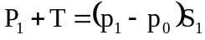 (1)  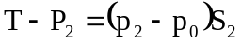 (2)  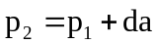 (3)  a  S₁ P₁  S₂ P₂  hình 2  Thay (3) vào (2) ta có 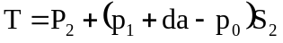(4)  Từ (1) suy ra 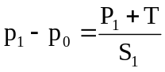 thay vào (4) ta được  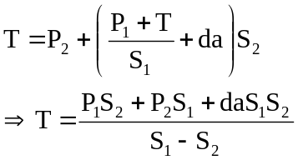 | 1đ  1đ  0,5đ  0,5đ  0,5đ  0,5đ
Câu 5  4 điểm | Vẽ đúng được hình  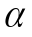  I  O  J  F  E  S  S'  B  M  A  H  N  Tính toán  Gọi A và B lần lượt là hình chiếu của S và S' trên trục chính của thấu kính.  Đặt SA = h; S'B = h'; OA = d; OB = d'  Xét hai tam giác đồng dạng OFI và BFS' ta có: 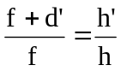  Xét hai tam giác đồng dạng OAS và OBS' ta có: 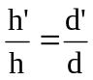  Ta lại có  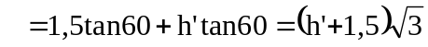  Suy ra 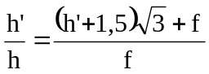 với 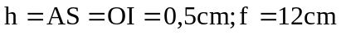    .   | 2 đ  0,25đ  0,25đ  0,5đ  0,5đ  0,5đ

